Министерство науки и высшего образования Российской Федерации
Федеральное государственное бюджетное образовательное учреждение
высшего образования
«КУБАНСКИЙ ГОСУДАРСТВЕННЫЙ УНИВЕРСИТЕТ»
(ФГБОУ ВО «КубГУ»)

Кафедра вычислительных технологий

КУРСОВАЯ РАБОТА

Разработка ядра синтаксического анализатора для русского языка на основе MaltParser

Работу выполнил _________________________________________ В. И. Шиян
(подпись, дата) (инициалы, фамилия)
Факультет компьютерных технологий и прикладной математики 1 курс
Направление 02.04.02 – «Фундаментальная информатика и информационные технологии»
Научный руководитель
профессор, д-р техн. наук _____________________________ Ю. М. Вишняков
(подпись, дата) (инициалы, фамилия)
Нормоконтролер
профессор, д-р техн. наук _____________________________ Ю. М. Вишняков
(подпись, дата) (инициалы, фамилия)
Содержание

Введение 3
1 Разные подходы к анализу синтаксических структур 4
1.1 Грамматики зависимостей 4
1.2 Грамматики непосредственных составляющих 5
1.3 Комбинированные теории анализа предложения 7
2 Неоднозначность и проблема комбинаторного взрыва 8
3 Статистический парсинг 11
4 Современные синтаксические анализаторы 13
4.1 Лингвистический процессор ЭТАП 13
4.2 АОТ 14
4.3 Link Grammar Parser 16
4.4 NLTK 18
5 Входные данные для синтаксического анализа 19
5.1 Токенизация 19
5.2 Морфологический анализ 21
6 Программная реализация инструмента 30
6.1 Используемое программное обеспечение 30
6.2 Синтаксический компонент 30
6.3 Алгоритм работы программы 35
6.4 Выходные данные 36
7 Анализ результатов 39
Заключение 42
Список использованных источников 43

Введение

При решении многих задач, относящихся к машинной обработке текстовых данных на естественном языке, требуется точная и подробная информации о структуре предложений. Необходимость в такой информации возникает при создании систем машинного перевода, интеллектуального информационного поиска, извлечения фактических данных и мнений, автоматической рубрикации и реферирования текстов – систем, так или иначе связанных с автоматическим пониманием текстов.
Синтаксический анализ в широком смысле – это автоматический анализ структуры любых текстовых данных. В более узком понимании термин «парсинг» означает процедуру машинного анализа структуры текста на естественном языке, в том числе – структуры предложения.
Целью данной работы является разработка синтаксического анализатора для русского языка на основе MaltParser и изучение его возможностей.
В соответствии с целью работы были поставлены следующие задачи:
- Проанализировать существующие теоретические подходы к анализу синтаксических структур и инструменты для автоматического синтаксического анализа.
- Разработать синтаксический анализатор.
- Получить результаты в виде деревьев зависимостей.
- Провести оценку работы синтаксического анализатора и обнаружить встретившиеся ошибки и сложные случаи.
Актуальность данной работы связана с востребованностью синтаксического анализа во многих задачах современной компьютерной лингвистики.

1 Разные подходы к анализу синтаксических структур

Три основных подхода к описанию синтаксиса – это грамматики зависимостей, грамматики непосредственных составляющих и комбинированные теории, например, теория синтаксических групп [1].

1.1 Грамматики зависимостей

В отечественной лингвистике и в некоторых западных научных школах принят подход, основанный на грамматике зависимостей, который представляет структуру предложения в виде дерева зависимостей. Его основоположником принято считать французского лингвиста Луи Теньера. С точки зрения грамматики зависимостей строение предложения подобно строению молекулы: предложение состоит из слов и связей между ними. Вместе с тем, синтаксическую связь нельзя назвать двусторонней; в большинстве случаев синтаксическая связь является подчинительной. Синтаксические связи устанавливают между словами отношения зависимости: из двух слов одно является главным, а другое – зависимым. Например, в словосочетании Большая Советская Энциклопедия имеется две связи, изображённые на рисунке 1. Эти связи образуют отношение зависимости: в обеих связях главной является словоформа Энциклопедия; словоформы Большая и Советская, соответственно, оказываются зависимыми.
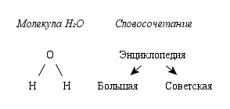
Рисунок 1 – Дерево зависимостей подобно строению молекулы, но связи обладают направленностью
Количество и состав возможных зависимых слов определяется способностью главного слова вступать с ними во взаимодействие. Эта способность называется валентностью. Главное слово может само стать зависимым по отношению к какому-либо другому слову, но только к одному.
Получается, что любое связное сочетание слов обладает одним центральным элементом, то есть одно и только одно слово является главным во всей фразе, а все остальные подчинены ему или другим словам.
В словосочетаниях типа умный студент носителям русского языка свойственно интуитивно считать слово студент главным, а слово умный – зависимым. Дело осложняется еще тем, что в лингвистике не существует формально строгой процедуры обнаружения синтаксической зависимости. Основные критерии для «человеческого» выявления синтаксических зависимостей описаны Я. Г. Тестельцом в первой главе его книги «Введение в общий синтаксис, однако при компьютерном моделировании правила выявления зависимостей вынужденно постулируются, причём, по-разному в разных системах.

1.2 Грамматики непосредственных составляющих

Непосредственные составляющие – это части предложения или словосочетания, которые входят в него непосредственно, то есть не являются компонентами более крупных его частей.
На рисунке 2 приведён пример структуры предложения Мама мыла раму. У этого предложения имеются две непосредственные составляющие: Мама и мыла раму. В свою очередь, мыла раму имеет непосредственные составляющие мыла и раму, то есть эти непосредственные составляющие не входят в предложение непосредственно, а являются компонентами более крупной его части. Вообще, ни одна словоформа не является непосредственной составляющей целого предложения, но каждая словоформа является непосредственной составляющей по отношению к тем или иным его составляющим. Грамматика непосредственных составляющих объясняет явления синтаксиса исключительно в терминах непосредственных составляющих, оперируя теми или иными классами непосредственных составляющих, такими как Предложение, Именная Группа, Глагольная Группа и так далее. Названия этих классов соответствуют, на самом деле, представлениям о том, что словоформа той или части речи является главной во всей фразе, например, в глагольной группе главным является глагол, однако эти названия могут быть и иными, никак не связанными с частями речи.
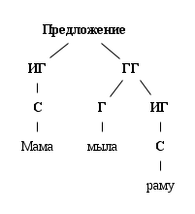
Рисунок 2 – Структура непосредственных составляющих

В отличие от стандартной грамматики зависимостей, грамматика непосредственных составляющих не только отражает строение предложения, но и объясняет способ его порождения. В грамматике задаётся ряд правил «переписывания», позволяющих преобразовывать абстрактные обозначения в более мелкие линейные цепочки, которые также подвергаются преобразованиям до тех пор, пока они не будут состоять из «конечных» обозначений – конкретных словоформ или морфем. Поскольку деривация высказывания отражает способ его порождения, процедуру синтаксического разбора можно свести к поиску всех возможных дериваций анализируемого высказывания. К числу таких алгоритмов относятся нисходящие, восходящие и комбинированные алгоритмы.

1.3 Комбинированные теории анализа предложения

Подход грамматики зависимостей и грамматики непосредственных составляющих предполагает установление отношений зависимости не только между словами, но и между группами слов. На материале русского языка наиболее подробно была разработана в теории синтаксических групп А. В. Гладкого. Она допускает включение в структуру предложения тех групп, которые участвуют в отношении зависимости «целиком», а не посредством одной словоформы. Такой подход позволял легко обрабатывать разрывные составляющие.
В некоторых прикладных задачах комбинированный подход реализуется с помощью расширенных сетей переходов и основанных на них грамматиках расширенных сетей переходов, которые удачно адаптируются к русскому языку. В частности, именно на этой грамматике основан синтаксический анализ предложений в системе ПРОМТ. Грамматики расширенных сетей переходов – это комбинация грамматик непосредственных составляющих и Марковских цепей, в которых переходы производятся не только от слова к слову, но и между словами и непосредственными составляющими или непосредственно между непосредственными составляющими. Однако при этом для каждого класса непосредственных составляющих строится своя независимая сеть, позволяющая анализировать эту непосредственную составляющую по-отдельности. Кроме того, в грамматиках расширенных сетей переходов используются специальные «регистры» для обеспечения грамматического согласования и управления. Расширенные сети переходов являются самостоятельными алгоритмическими моделями, по мощности эквивалентными машинам Тьюринга.

2 Неоднозначность и проблема комбинаторного взрыва

Главная проблема синтаксического анализа связана с неоднозначностью языковых единиц. Даже, казалось бы, однозначные слова, например, слово телевизор, имеют так называемые «контекстуальные» значения, то есть значения, проявляющиеся в особых условиях: например, телевизором, хоть и редко, могут назвать и монитор вычислительной машины, и даже, в переносном смысле, телевидение – Телевизору нельзя верить; Как их вообще пустили в телевизор.
Больше всего проблем вызывает синтаксическая неоднозначность. Из-за морфологической неоднозначности одна и та же фраза может иметь несколько разных пониманий, которые соответствуют разным структурам. Более того, одна и та же фраза может быть понята по-разному даже при однозначности всех её словоформ.
По наблюдению И. А. Мельчука, одно предложение в первой статье Конституции США допускает 16 различных синтаксических структур.
Чтобы найти верный вариант разбора целого предложения, можно попытаться перебрать все комбинации вариантов разбора его частей. Проблема в том, что при компьютерном анализе это приводит к так называемому комбинаторному взрыву.
Действительно, если три словоформы в предложении имеют хотя бы два варианта разбора, то в сумме получается возможных комбинаций, которые необходимо рассмотреть. 7 неоднозначных словоформ в предложении приводят уже к комбинациям. Время работы машины напрямую зависит от количества перебираемых комбинаций, которое в данном случае растёт экспоненциально.
Несложно убедиться в том, что в реальных текстах число неоднозначных словоформ часто оказывается выше, чем семь, а число вариантов разбора часто превышает два даже в русскоязычном тексте. Если же речь идёт об арабском тексте, где чаще всего пропускаются обозначения гласных фонем, то семь – это нормальное, даже довольно низкое количество версий разбора для каждой словоформы.
Таким образом, даже неоднозначности словоформ было бы достаточно для серьёзных проблем с производительностью парсеров. Между тем, неоднозначность словоформ – это лишь часть проблемы. Предложения Василий встретил Петра в коридоре и Василий встретил Петра в костюме различаются лишь одной словоформой, причём однозначной. Эти два предложения имеют различные синтаксические структуры, но установить этот факт машина может только на основании семантических, а не синтаксических знаний. Вместе с тем, в данном случае все словоформы в предложениях однозначны. Синтаксическая неоднозначность возникает из-за того, что одна и та же цепочка слов в одних и тех же грамматических формах может быть порождена разными, неравнозначными способами. В терминах теории синтаксических групп группа в костюме может относиться как к словоформе Василий, так и к словоформе Петр, или даже ко всему предложению Василий встретил Петра, если допустить, что костюм был местом встречи.
Кроме того, в языке встречаются пропуски словоформ – эллипсис. Чтобы машина могла обнаруживать эллипсис там, где он действительно есть, ей приходится сначала предполагать подобные пропуски везде. Это выводит масштабы комбинаторного взрыва на уровень миллионов комбинаций.
В определённом смысле масштаб и сложность, да и сама суть проблемы, о которой идёт речь, напоминают известную задачу коммивояжёра. Эта задача обычно формулируется так. Имеется набор городов, соединённых дорогами, каждая из которых имеет длину и может быть односторонней. Нужно найти самый выгодный маршрут, который проходил бы через все города хотя бы по одному разу и возвращался бы в исходный город, и, самое главное, доказать, что более выгодного маршрута не существует. Человек может найти такой маршрут, как правило, мгновенно, но как именно он это делает, на сегодняшний день точно неизвестно. Машина же куда хуже справляется с этой задачей.
Найти оптимальное правильное синтаксическое дерево, которое бы связывало все словоформы в предложении, – ничуть не проще, чем решить задачу коммивояжёра. Вместе с абстрактными единицами грамматики словоформы конкретного предложения образуют сложную систему связей, в которой синтаксическое дерево – это маршрут. Решению задачи коммивояжёра посвящено множество исследований, равно как и проблеме комбинаторного взрыва при компьютерном синтаксическом анализе. В обоих случаях на практике вместо универсальных часто используются эвристические алгоритмы – частные решения, дающие верный или приближенный к верному результат в большей части случаев, но не пригодные для полноценного решения задачи. Например, в области компьютерного синтаксиса к числу таких решений относятся так называемые одноцелевые парсеры – синтаксические анализаторы, которые для каждого предложения строят лишь одну версию разбора. Одноцелевые парсеры часто используют вероятностные грамматики в качестве эвристики для выбора основной версии, но также используются и эвристические правила. Как правило, для разных предложений, состоящих из одних и тех же грамматических форм, они показывают одну и ту же синтаксическую структуру. Поэтому, если, например, для предложения Василий встретил Петра в костюме такой анализатор выстроит одну из верных версий разбора, то и для предложения Василий встретил Петра в коридоре синтаксическая структура будет выстроена точно такая же, и при семантическом анализе кто-то из участников встречи непременно окажется «одетым» в коридор.
Такой подход приводит и к более серьёзным проблемам. Синтаксическая неоднозначность может оказаться неразрешимой на уровне синтаксиса – например, в известном предложении Он увидел их семью своими глазами. Верным результатом синтаксического анализа таких предложений, всё же, является не одно наиболее вероятное дерево, а совокупность всех возможных деревьев. В данном случае их, по меньшей мере, четыре. Поэтому в современных системах, как правило, всё же используются многоцелевые парсеры – анализаторы, которые для каждого предложения порождают набор версий синтаксического дерева.
Между тем, именно при разработке многоцелевых парсеров проблема комбинаторного взрыва оказывается особо важной.

3 Статистический парсинг

Весьма популярна идея использования при синтаксическом анализе статистических данных, позволяющая парсерам рассматривать в первую очередь наиболее вероятные варианты анализа. В основе современных статистических алгоритмов лежит формализм вероятностных контекстно-свободных грамматик. При таком подходе к каждому правилу переписывания добавляется вероятность применения этого правила. Эта вероятность оценивается статистически, на материале синтаксически размеченных текстовых коллекций, и на самом деле отражает то, как часто в реальных текстах реализуется то или иное синтаксическое правило.
Добавление вероятностной меры в формальную грамматику действительно позволяет строить алгоритмы, ранжирующие свои версии и в первую очередь обнаруживающие наиболее вероятные синтаксические конструкции. К числу таких алгоритмов относятся алгоритмы CKY, Viterbi parser, тензорная декомпозиция, Coarse-to-fine algorithm и другие алгоритмы.
Основным недостатком PCFG и основанных на ней алгоритмов является то, что вероятности оцениваются, как правило, в отрыве от лексического контекста, то есть реальных слов или словоформ, в то время как, очевидно, фактическая вероятность употребления синтаксических конструкций не является безусловной и существенно зависит от их лексического наполнения. Для решения этой проблемы был разработан формализм лексических PCFG, однако этот формализм и основанные на нём алгоритмы сталкиваются уже с другой проблемой – проблемой лексической неоднозначности.
Для оценки качества существующих решений, как и в прочих областях компьютерной лингвистики, в компьютерном синтаксисе принято использовать стандартную F-меру, представляющую собой гармоническое среднее точности и полноты анализа, где точность – отношение количества корректных выданных результатов к общему количеству выданных результатов; полнота – отношение количества корректных выданных результатов к общему количеству возможных корректных результатов в коллекции; среднее гармоническое – удвоенное произведение точности и полноты, делённое на их сумму:
(1)
К сожалению, эти метрики позволяют корректно оценить эффективность лишь одноцелевых парсеров; в случае с многоцелевыми парсерами учитывается только первая версия анализа, что не вполне корректно в случае неоднозначности. При этом корректность самой расстановки вероятностей не учитывается вообще. Кроме того, важно, чтобы расчёты F-меры не производились на той же коллекции текстов, что и расчёты вероятностей синтаксических правил. Использование одной и той же коллекции приводит к завышенным показателям и не позволяет с уверенностью говорить об их корректности.
Статистические модели позволяют лишь частично улучшить результаты анализа, но даже существующие метрики и основанные на них «дорожки» показывают, что описанные методы уступают в качестве методам, основанным на взаимодействии синтаксиса и семантики, в которых, выстроив любую синтаксическую связь, парсер может двигаться дальше, только получив от семантического компонента подтверждение: у этой связи действительно есть осмысленная непротиворечивая трактовка.
Это означает, что синтаксический и семантический анализ вряд ли целесообразно производить в современных системах по отдельности.

4 Современные синтаксические анализаторы

4.1 Лингвистический процессор ЭТАП

Сегодняшняя версия ЭТАП-4 [2] – это полномасштабный лингвистический процессор. Его главная задача – анализировать текст и извлекать из него некоторое абстрактное представление, отражающее его смысл.
Синтаксический анализатор лингвистического процессора ЭТАП-4 работает в связке с толково-комбинаторным словарём, поэтому некоторые различия между Николай встретил гостей в халате и Николай встретил гостей в прихожей, всё же, «замечает»:
Рисунок 3 – ЭТАП-4: работа толково-комбинаторного словаря

Для предложения Он увидел их семью своими глазами строится лишь одна, самая очевидная версия:
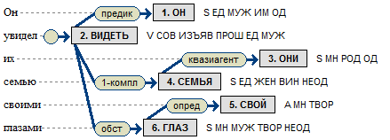
Рисунок 4 – ЭТАП-4: разбор неоднозначного предложения

Одна версия строится и для предложения Эти типы стали есть в цехе:
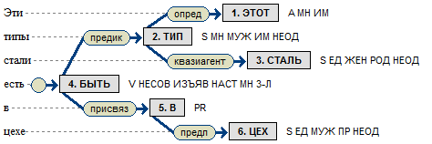
Рисунок 5 – ЭТАП-4: разбор неоднозначного предложения

Из приведённых примеров видно, что система ЭТАП-4 удачно справляется с синтаксически неоднозначными предложениями благодаря совместной работе синтаксического и семантического компонентов. Мы видим, что версии разбора, которые могли бы быть верными в некоем особом контексте, здесь не учитываются.

4.2 АОТ

Может показаться, что система ЭТАП-4 строит неправильные синтаксические деревья, но дело в том, что она не строит множественных вариантов или строит, но просто не показывает их пользователю.

Похожую ситуацию наблюдаем и в системе АОТ [3]:
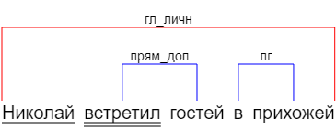
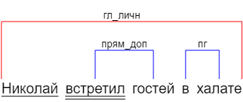
Рисунок 6 – АОТ: место встречи – халат

Для предложения Он увидел их семью своими глазами система АОТ выдаёт одну версию разбора, в которой у действующего лица – семь глаз:
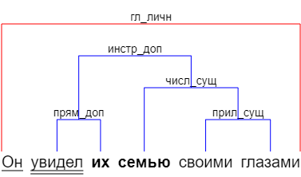
Рисунок 7 – АОТ: семь глаз

Аналогична участь предложения Эти типы стали есть в цехе, в котором предполагается наличие неких типов, которые стали употреблять пищу в цехе:
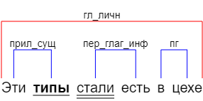
Рисунок 8 – АОТ: подозрительные типы употребляют пищу в цехе

4.3 Link Grammar Parser

Синтаксический анализатор Link Grammar Parser [4] для русского языка строит четыре версии разбора как для предложения Николай встретил гостей в прихожей, так и для предложения Николай встретил гостей в халате, но третья и четвёртая версии полностью повторяют первые две, а вторая отличается от первой лишь тем, что в первой версии слово Николай почему-то разобрано как имя нарицательное. Во всех версиях разбора второго предложения в халате оказывается обстоятельством места, то есть халат – это место встречи:
Рисунок 9 – Link Grammar Parser: неоднозначность обнаружена, но
халат – место встречи

Вместе с тем, для предложения Он увидел их семью своими глазами Link Grammar Parser строит целых 14 версий разбора, среди которых есть и те, что были указаны выше, и даже совсем не очевидные версии.

Приведём лишь первую и последнюю версии:
Рисунок 10 – Link Grammar Parser: обнаружены все версии разбора

Для предложения Эти типы стали есть в цехе строится 12 версий разбора. В версиях с подозрительными типами, которые выдаются в первую очередь, различаются возможные способы отнесения обстоятельства в цехе: в одной группе версий оно относится к глагольной форме стали, в другой – к есть, в третьей – к типам. Версии с типами стали почти не различаются; лишь в одной из них форма есть верно распознана как инфинитивная. Приведём здесь лишь первую и последнюю версии:
Рисунок 11 – Link Grammar Parser: обнаружены все версии разбора

Link Grammar Parser отличается от рассмотренных выше систем тем, что он в действительности является многоцелевым. К сожалению, эта система не позволяет встраивать в процедуру разбора семантические ограничения и тем самым хотя бы частично снимать неоднозначность, и у этой системы отсутствуют способы настройки правил грамматики, которыми пользуется система.

4.4 NLTK

Лингвистический пакет NLTK [5], как и Link Grammar Parser, строит несколько версий разбора; в отличие от всех вышеперечисленных систем, он позволяет пользователю самостоятельно записывать грамматику непосредственных составляющих. Ниже приводится пример короткой программы на языке Python, использующей NLTK для разбора предложения Николай встретил гостей в коридоре и выдача этой программы:
Рисунок 12 – Пользовательская грамматика непосредственных составляющих в NLTK

Эта программа выведет на экран графические представления построенных деревьев:
Рисунок 13 – NLTK: обнаружены все версии разбора

NLTK позволяет также строить версии разбора и в виде деревьев зависимостей, однако на сегодняшний день не выполняет разбор в терминах комбинированных структур непосредственных составляющих и грамматики зависимостей. Кроме того, для разбора в терминах грамматики зависимостей требуется указание в грамматике всех возможных зависимостей между конкретными словоформами в явном виде, что в некотором роде делает эту процедуру бессмысленной.
Способов семантической фильтрации версий синтаксического разбора в NLTK не предусмотрено, однако пользователь может указывать вероятности для каждого правила грамматики в квадратных скобках.

5 Входные данные для синтаксического анализа

5.1 Токенизация

NLTK [5] – это ведущая платформа для создания программ на Python для работы с данными на естественном языке. Он предоставляет простые в использовании интерфейсы для более чем 50 корпусов и лексических ресурсов, таких как WordNet, наряду с набором библиотек обработки текста для классификации, токенизации, обработки по меткам, разметки, анализа и семантического мышления, оболочек для промышленных библиотек NLP, и активный дискуссионный форум [2].
Благодаря практическому руководству, в котором представлены основы программирования, а также темы компьютерной лингвистики и исчерпывающая документация по API, NLTK подходит для лингвистов, инженеров, студентов, преподавателей, исследователей и пользователей отрасли. NLTK доступен для Windows, Mac OS X и Linux. Более того, NLTK – это бесплатный проект с открытым исходным кодом, управляемый сообществом.
NLTK был назван «прекрасным инструментом для обучения и работы в области компьютерной лингвистики с использованием Python» и «удивительной библиотекой для игры на естественном языке».
Рисунок 14 – Разбиение на предложения

Рисунок 15 – Токенизация

Рисунок 16 – Стоп-слова

5.2 Морфологический анализ

pymorphy2 [6] написан на языке Python. Он умеет:
- приводить слово к нормальной форме;
- ставить слово в нужную форму;
- возвращать грамматическую информацию о слове.
При работе используется словарь OpenCorpora; для незнакомых слов строятся гипотезы. Библиотека достаточно быстрая: в настоящий момент скорость работы – от нескольких тысяч слов в секунду до более, чем 100 тысяч слов в секунду; потребление памяти – от 10 до 20 Мб; полностью поддерживается буква ё [3].
Морфологический анализ – это определение характеристик слова на основе того, как это слово пишется. При морфологическом анализе не используется информация о соседних словах.
В pymorphy2 для морфологического анализа русских слов есть класс MorphAnalyzer.
С помощью метода MorphAnalyzer.parse() можно разобрать слово:
Рисунок 17 – Разбор слова

В этом примере слово «стали» может быть разобрано и как глагол, и как существительное. На основе одной лишь информации о том, как слово пишется, понять, какой разбор правильный, нельзя, поэтому анализатор может возвращать несколько вариантов разбора.
У каждого разбора есть нормальная форма, которую можно получить, обратившись к атрибутам normal_form или normalized:
Рисунок 18 – Получение нормальной формы

Кроме того, у каждого разбора есть тег:
Рисунок 19 – Тег

Тег – это набор граммем, характеризующих данное слово. Например, тег, представленный на рисунке 6, означает, что слово – глагол совершенного вида, непереходный, множественного числа, прошедшего времени, изъявительного наклонения.

pymorphy2 умеет разбирать не только словарные слова; для несловарных слов автоматически задействуется предсказатель. Например, попробуем разобрать слово «бутявковедами» – pymorphy2 поймет, что это форма творительного падежа множественного числа существительного «бутявковед», и что «бутявковед» – одушевленный и мужского рода:
Рисунок 20 – Разбор слова

Для того, чтоб проверить, есть ли в данном теге отдельная граммема или все граммемы из указанного множества, можно использовать оператор in:
Рисунок 21 – Проверка, есть ли в данном теге отдельная граммема или все граммемы из указанного множества

Кроме того, у каждого тега есть атрибуты, через которые можно получить часть речи, число и другие характеристики:
Рисунок 22 – Получение характеристик

Если запрашиваемая характеристика для данного тега не определена, то возвращается None.
В написании граммем достаточно просто ошибиться; для борьбы с ошибками pymorphy2 выкидывает исключение, если встречает недопустимую граммему:
Рисунок 23 – Недопустимая граммема

Это работает и для атрибутов (рисунок 11).
Рисунок 24 – Недопустимый атрибут

pymorphy2 умеет склонять слова. Чтобы просклонять слово, его нужно сначала разобрать – понять, в какой форме оно стоит в настоящий момент и какая у него лексема:
Рисунок 25 – Разбор слова

Для склонения можно использовать метод Parse.inflect():
Рисунок 26 – Склонение

С помощью атрибута Parse.lexeme можно получить лексему слова:
Рисунок 27 – Лексема слова

Как уже было написано, нормальную форму слова можно получить через атрибуты Parse.normal_form и Parse.normalized.
Но что считается за нормальную форму? Например, возьмем слово «думающим». Иногда мы захотим нормализовать его в «думать», иногда – в «думающий», иногда – в «думающая»:
Рисунок 28 – Нормальная форма

pymorphy2 сейчас использует алгоритм нахождения нормальной формы, который работает наиболее быстро (берется первая форма в лексеме) - поэтому, например, все причастия сейчас нормализуются в инфинитивы. Это можно считать деталью реализации.
Если требуется нормализовывать слова иначе, можно воспользоваться методом Parse.inflect():
Рисунок 29 – Склонение

Слово нужно ставить в разные формы в зависимости от числительного, к которому оно относится. Например: «1 бутявка», «2 бутявки», «5 бутявок».
Для этих целей можно использовать метод Parse.make_agree_with_number():
Рисунок 30 – Формы в зависимости от числительного

6 Программная реализация инструмента

6.1 Используемое программное обеспечение

Программа написана на языке программирования Python (версия 3.8.1) и работает с инструментами NLTK. Синтаксический анализатор, разработанный на основе MaltParser, опирается на морфологические характеристики словоформ. Для получения морфологической информации используется морфоанализатор PyMorphy2. Визуализация деревьев зависимостей предложений сделана с помощью matplotlib. Соответственно, работа разрабатываемого инструмента предполагает предустановку Python (версии 3+), NLTK, MaltParser, PyMorphy2 и matplotlib.

6.2 Синтаксический компонент

Существуют два основных подхода к созданию синтаксических анализаторов: подход, основанный на правилах, и машинное обучение.
Рассмотрим каждый из них подробнее. Подход, в основе которого лежат правила, дает наибольшую точность, вследствие чего он применяется в большинстве коммерческих систем. Основная идея заключается в создании набора правил, позволяющих определить, каким образом проставлять связи в предложении. Например, в предложении «Международное признание образовательных программ российских вузов» можно применять следующие правила (предположим, что уже сняты все неоднозначности и грамматические категории слов известны):
- Слово «Международное» имеет характеристики: единственное число, средний род, именительный падеж. Должно зависеть от существительного «признание».
- Слово «признание» имеет характеристики: единственное число, средний род, именительный падеж, неодушевленное. Вершина предложения.
- Слово «образовательных» имеет характеристики: множественное число, родительный падеж. Должно зависеть от существительного «программ».
- Слово «программ» имеет характеристики: множественное число, женский род, родительный падеж, неодушевленное. Должно зависеть от существительного «признание».
- Слово «российских» имеет характеристики: множественное число, родительный падеж. Должно зависеть от существительного «вузов».
- Слово «вузов» имеет характеристики: множественное число, мужской род, родительный падеж, неодушевленное. Должно зависеть от существительного «программ».
В системе может быть множество подобных приведенным выше правил, а также антиправил, указывающих, когда не нужно проставлять связи. Например, если у существительного и глагола различаются род или число, то между ними нет связи. Также существуют правила третьего типа, которые указывают, какую пару слов следует предпочесть, если возможны несколько вариантов. Например, в предложении «международное признание образовательных программ российских вузов» и «образовательных», и «российских» могут относиться к слову «программ», однако можно предпочесть предстоящее существительному слово, а не последующее.
Из описанного выше можно заметить, что такой подход очень ресурсоемок, так как для создания синтаксического анализатора необходима хорошая команда лингвистов, которой потребуется описать весь русский язык. Поэтому в работе применяется второй подход – машинное обучение.
Идея синтаксического анализатора, использующего машинное обучение, заключается в следующем. На вход классификатору подается множество примеров с правильными ответами, на которых система должна обучиться самостоятельно. Чтобы обучить синтаксические классификаторы, в качестве данных для обучения используют специально размеченные корпуса, коллекции текстов, в которых размечена синтаксическая структура. Предложение, взятое для примера, может быть размечено так:
1 Международное A.ед.сред.им. 2 опред
2 признание S.ед.сред.им.неод. 0 -
3 образовательных A.мн.род. 4 опред
4 программ S.мн.жен.род.неод. 2 1-компл
5 российских A.мн.род. 6 опред
6 вузов S.мн.муж.род.неод. 4 1-компл
В этом формате каждая строка описывает отдельное слово в виде записей. Для каждого слова нужно хранить следующие данные:
- номер слова в предложении (1);
- словоформа (Международное);
- грамматические категории (прил.ед.сред.им.);
- номер главного слова (2);
- тип связи (опред).
Существует несколько открытых синтаксических анализаторов, которые можно обучить для работы с русским языком. Был выбран один из них, а именно MaltParser [7]. Этот пакет включает в себя различные алгоритмы синтаксического анализа, а также реализации нескольких методов машинного обучения для предсказателей переходов. Благодаря своей эффективности и производительности MaltParser на данный момент является одним из наиболее широко используемых синтаксических анализаторов. Исследования по применению MaltParser проводились для многих языков, в том числе и для русского. Пакет может использоваться с различными алгоритмами обучения, с версии 1.3 по умолчанию поддерживаются два встроенных алгоритма обучения: LIBSVM и LIBLINEAR. По результатам обучения второй алгоритм проявил себя заметно лучше, поэтому впоследствии все вычисления производились с ним.
Для обучения синтаксического анализатора использовался размеченный корпус СинТагРус, который входит в состав НКРЯ (данный корпус закрыт и предоставляется только для исследовательских целей). Корпус представляет собой набор текстов, размеченных в формате XML, с информацией о принадлежности каждого слова к части речи, соответствующих грамматических признаках, нормальной форме слова, синтаксических связях внутри предложения (рисунок 31).
Рисунок 31 – Предложение, размеченное в формате XML

Для обучения синтаксического анализатора необходимо перевести размеченные данные в формат malttab. Для этих целей был написан скрипт, который читает XML и выдает нужный формат, при этом нормализуя грамматические категории. Результат преобразования следующий:
Международное A.sg.m.nom. 2 опред
признание S.sg.m.nom.inan. 0 ROOT
образовательных A.pl.gen. 4 опред
программ S.pl.f.gen.inan. 2 1-компл
российских A.pl.gen. 6 опред
вузов S.pl.m.gen.inan. 4 1-компл
Обучение MaltParser осуществляется на данных такого вида. В результате обучения получается файл *.mco, который содержит обученную модель и необходимые конфигурационные данные. Этот файл будет использоваться синтаксическим анализатором для синтаксического анализа неразмеченных данных.

6.3 Алгоритм работы программы

Общая схема анализатора и вспомогательных модулей представлена на рисунке 32.
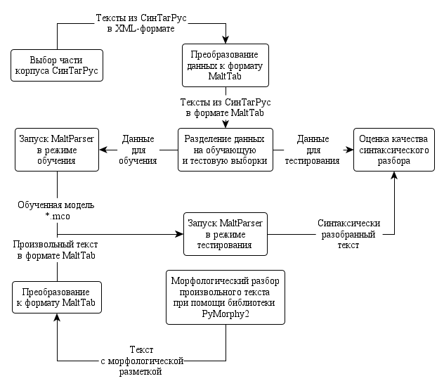
Рисунок 32 – Общая схема синтаксического анализатора

6.4 Выходные данные

Таким образом выглядят деревья зависимостей предложений:
- Правительство России проводит политику, направленную на международное признание образовательных программ российских вузов (рисунок 33).
- Образовательные программы российских вузов нуждаются в международном признании (рисунок 34) .
- Международное признание образовательных программ поднимает репутационный рейтинг российских вузов (рисунок 35).
- Международное признание вузов увеличивает возможности России по привлечению иностранных студентов (рисунок 36).
- Международные программы академических обменов и участие в них российских ученых способствуют улучшению образовательного процесса вузов России (рисунок 37).
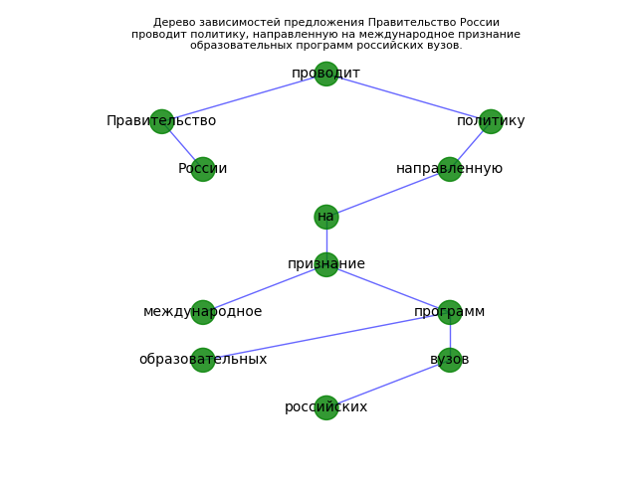
Рисунок 33 – Дерево зависимостей предложения Правительство России проводит политику, направленную на международное признание образовательных программ российских вузов
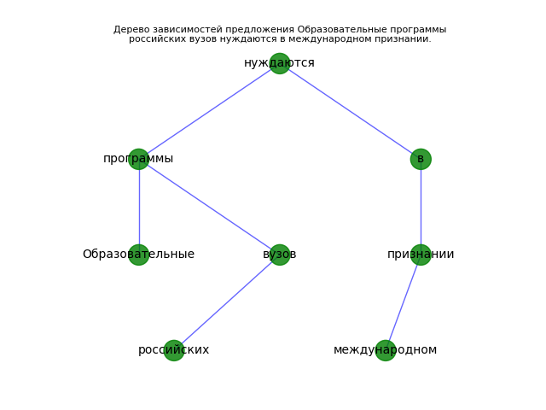
Рисунок 34 – Дерево зависимостей предложения Образовательные программы российских вузов нуждаются в международном признании

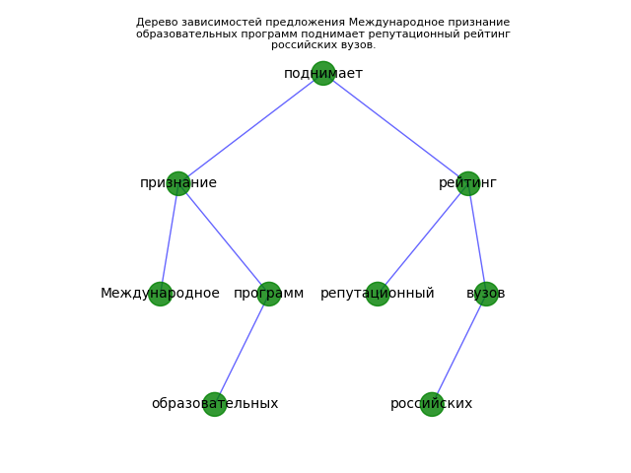
Рисунок 35 – Дерево зависимостей предложения Международное признание образовательных программ поднимает репутационный рейтинг российских вузов
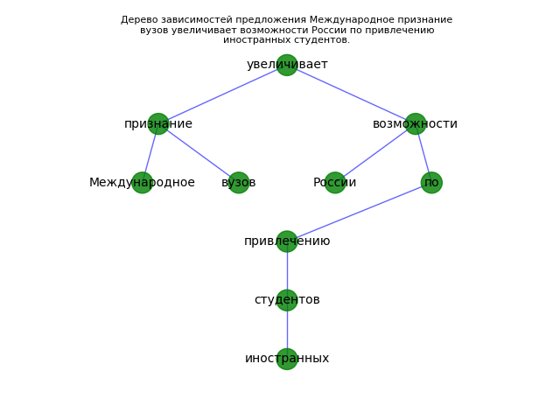
Рисунок 36 – Дерево зависимостей предложения Международное признание вузов увеличивает возможности России по привлечению иностранных студентов

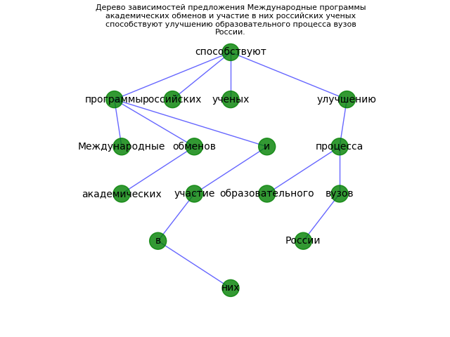
Рисунок 37 – Дерево зависимостей предложения Международные программы академических обменов и участие в них российских ученых способствуют улучшению образовательного процесса вузов России

7 Анализ результатов

Одним из ключевых факторов, влияющих на оценку качества синтаксического анализатора, является результат морфологического парсера pymorphy2. Например, слово «ученый» в зависимости от контекста может быть как прилагательным, так и существительным, то есть является субстантивированным прилагательным (когда прилагательные переходят в разряд существительных). В подобных случаях неправильно определенная часть речи на уровне морфологического анализа влечет за собой ошибки на синтаксическом уровне. Также есть вероятность встретить в текстах слова-омонимы. Яркий пример – слово «печь», которое в зависимости от контекста выступает как существительное или глагол. Приняв ошибки такого рода, на основе предложенной модели получим результаты, изображённые на рисунках 38-40.
На рисунках изображены результаты синтаксического анализатора MaltParser, обученного на 1/7 части корпуса СинТагРус. Для оценки качества результатов произведено несколько замеров, на рисунках отражены усредненные значения. Для оценки полученной модели произведены замеры на морфологической разметке pymoprhy2, которые дали неплохие результаты.
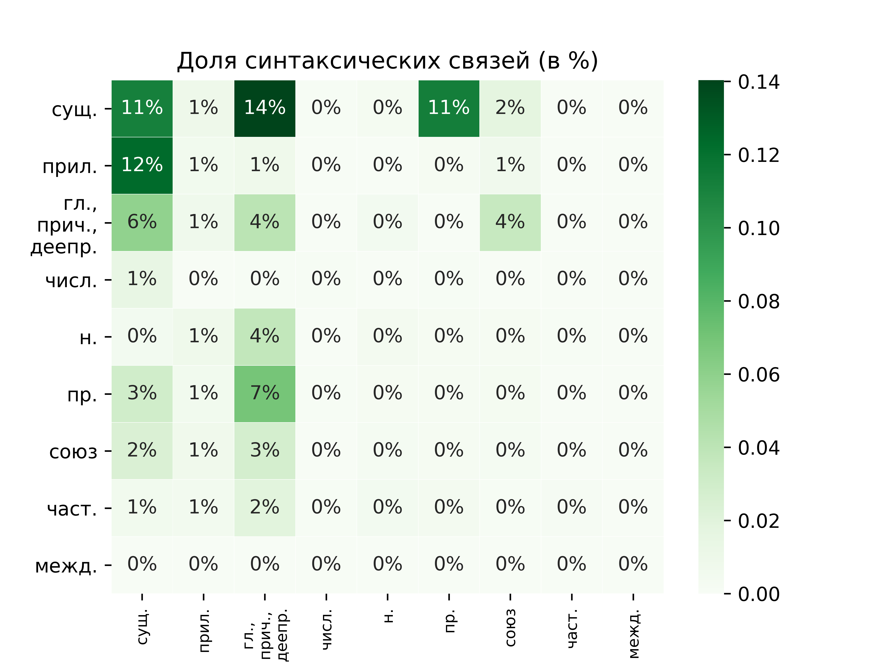
Рисунок 38 – Доля синтаксических связей (в %)

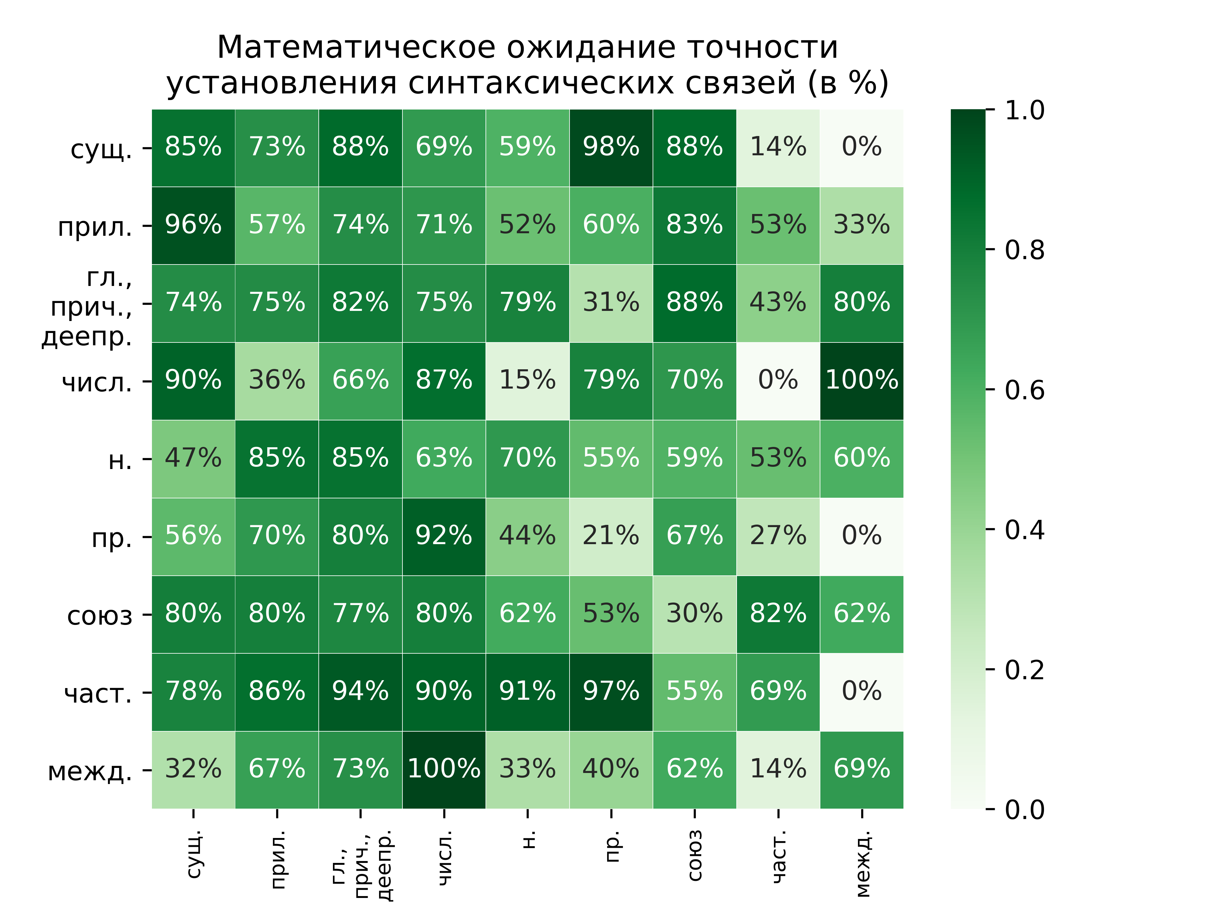
Рисунок 39 – Математическое ожидание точности установления синтаксических связей (в %)
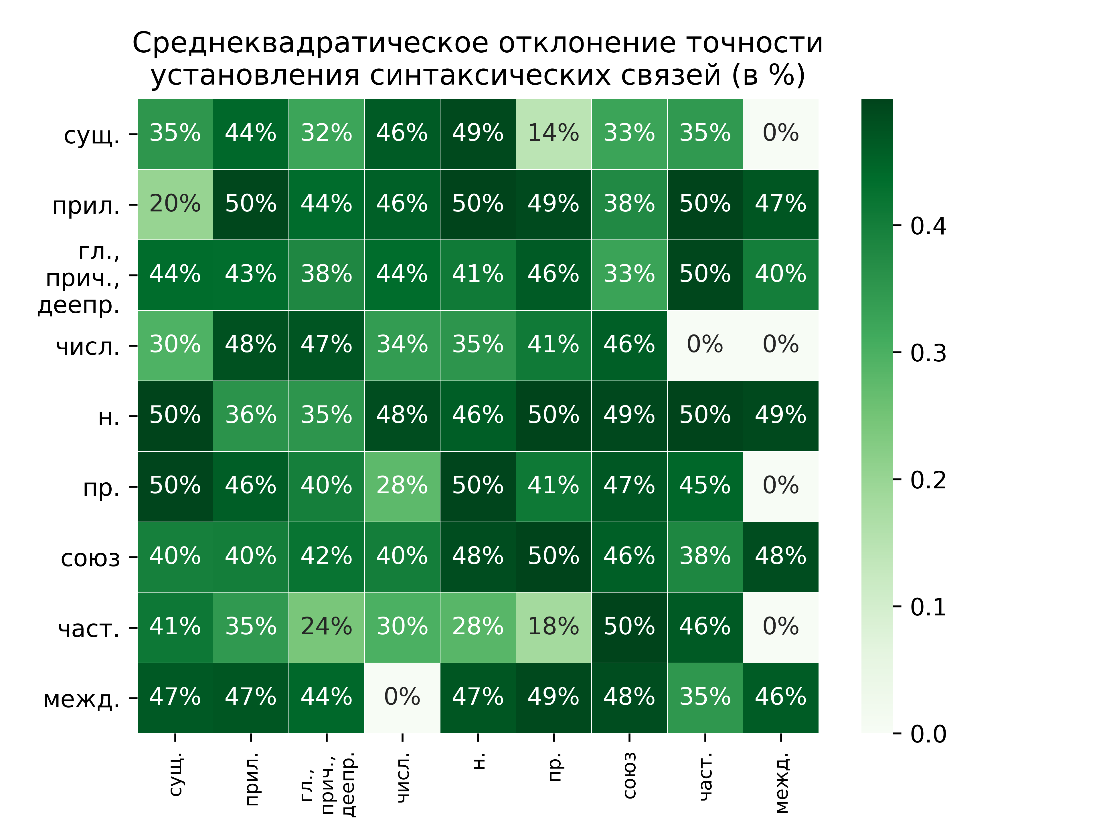
Рисунок 40 – Среднеквадратическое отклонение точности установления синтаксических связей (в %)

Разработанный синтаксический анализатор показал точность 84%. Поскольку при решении многих задач, относящихся к машинной обработке текстовых данных на естественном языке, требуется точная и подробная информации о структуре предложений, разработанный инструмент можно дорабатывать и использовать при разработке других инструментов.

Заключение

В ходе работы были выполнены все поставленные задачи:
  - Проанализированы существующие теоретические подходы к анализу синтаксических структур и инструменты для автоматического синтаксического анализа.
  - Разработан синтаксический анализатор.
  - Получены результаты в виде деревьев зависимостей.
  - Проведена оценка работы синтаксического анализатора и обнаружить встретившиеся ошибки и сложные случаи.
Возможные направления для развития работы включают в себя ряд шагов для повышения точности синтаксического анализа: создание набора правил, позволяющих определить, каким образом проставлять связи в предложении, подключение дополнительных инструментов для получения более подробной информации о словоформах на уровне токенизации, а также применение парсера для разнообразных задач автоматической обработки текста и его интеграция с другими инструментами.

Список использованных источников

- Прикладная и компьютерная лингвистика / Под ред. И. С. Николаева, О. В. Митрениной, Т. М. Ландо. Изд. 2-е – М.: ЛЕНАРД, 2017. – 320 с.
- ЭТАП-4 [Электронный ресурс]. URL: http://proling.iitp.ru/ru/etap4 (дата обращения 21 февраля 2020).
- АОТ [Электронный ресурс]. URL: http://aot.ru/demo/synt.html (дата обращения 24 февраля 2020).
- Link Grammar Parser [Электронный ресурс]. URL: http://sz.ru/parser/parse.pl (дата обращения 25 февраля 2020).
- NLTK [Электронный ресурс]. URL: https://www.nltk.org/ (дата обращения 29 января 2020).
- Морфологический анализатор pymorphy2 – Морфологический анализатор pymorphy2 [Электронный ресурс]. URL: https://pymorphy2.readthedocs.io/en/latest/ (дата обращения 3 февраля 2020).
- MaltParser - a data-driven dependency parser [Электронный ресурс]. URL: http://www.maltparser.org/ (дата обращения 14 июня 2020).

